附件4

**“数字化赋能人力资源高质量发展”**

**高级研修班交通指南**

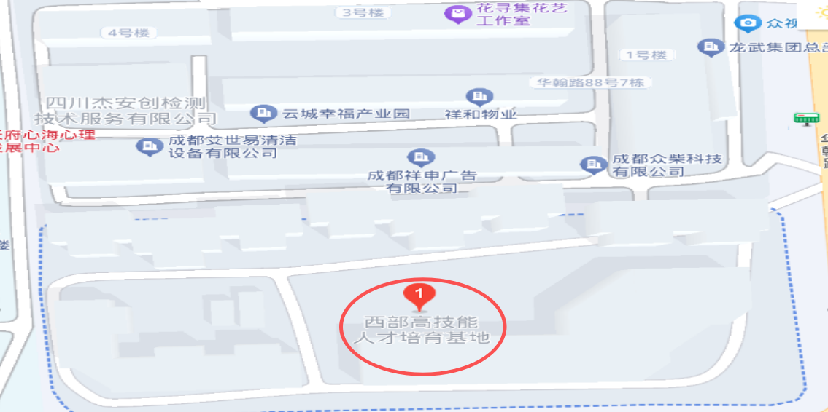

西部高技能人才培育总部（四川省成都市成华区航天路31号）

飞机：天府机场/双流机场→地铁17号线威灵站C口出。

高铁：成都东站地铁7号线二仙桥站换乘17号线威灵站C口出。

公交：成都市14/128/177路航天路中站下。

自驾：G42/G5龙潭出口→航天路，总部地下350车位。